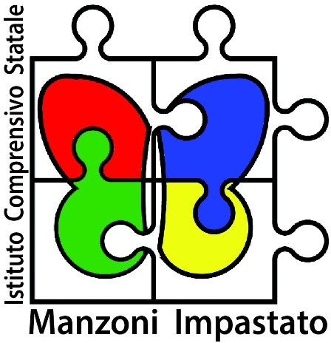 |  |  |  |  | 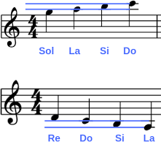
Istituto Comprensivo Statale “Manzoni Impastato”
con sezione ad INDIRIZZO MUSICALE
via Filippo Parlatore 56 - 90145 Palermo Tel./Fax +39 091 6823926 E-mail paic87900e@istruzione.it - PEC paic87900e@pec.istruzione.it
Cod. Fisc. 80014540829 www.manzoniimpastato.edu.it

MODULO ADESIONE SPETTACOLO TEATRALE “IL PICCOLO PRINCIPE”
_l_ sottoscritti _____________________________________
padre e madre – tutore – dell’alunn_
________________________________________________________________________________
DICHIARANO DI ESSERE A CONOSCENZA CHE:
- L’IC Manzoni- Impastato propone la partecipazione allo spettacolo teatrale “Il piccolo principe” nelle date del 20 e 21 dicembre 2021.
- Il costo del biglietto è pari a 5 € per ciascun bambino; sono esonerati dal pagamento gli alunni con disabilità che usufruiscono dell’art.3, comma 3 della L. 104.
- Lo spettacolo si svolgerà all’interno degli spazi scolastici, così come definito nella circolare n. 102 pubblicata sul sito della scuola il 30-10-2021, prevedendo distanziamenti, e tutte le misure previste dal Regolamento anti Covid 19.

PERTANTO

Acconsentono Non acconsentono

A far partecipare il proprio figlio/figlia al suddetto spettacolo teatrale.

Data Firme dei Genitori
____________________ _________________________

